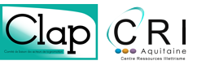
Comité de Liaison des Acteurs de la Promotion
Centre Ressource Illettrisme Aquitaine

Être formateur et méthodologie de l’oral FLI

Lundi 8 et mardi 9 avril 2019 de 9h30 à 16h30

Au GRETA, 7 Avenue Paul Doumer à DAX

Premier jour :

- Définitions des publics : analphabètes, FLE, Illettrisme ; zoom sur le public migrant (statut - droit au séjour – projet migratoire) - entretien d’accueil
- Les différentes réponses de formation : FLE, FLI ASL, alphabétisation
- Les dispositifs de formation et déclinaison paloise
- Observation des besoins de votre public : déterminer le profil et la réponse qui convient
- Niveaux du CECRL (A1.1 à B1)

Deuxième jour :

- Qu’est-ce qu’apprendre une langue ? approche communicative (les actes de langage) et identifier les différentes situations de communication
- Le travail des dialogues à partir des enregistrements - mise en situation
- Présentation de quelques méthodes, Prendre des repères (fonctionnement, organisation des unités, points travaillés…)
Répartition oral /écrit

Pour s’inscrire : veuillez compléter ce bulletin et nous le retourner avant le 29 mars 2019 Merci.
&
CLAP SUD-OUEST – 176/182, rue Guillaume Leblanc - 33000 BORDEAUX
 05 57 01 56 90  05 57 01 56 99 - Courriel : contact@cri-aquitaine.org
NOM / Prénom :
Structure :
Année de naissance : ……………….. Niveau d’études :……………………………………………………………..
N° de téléphone où vous joindre :
Courriel : ……………………………………………………………………………………………………………

❒ Participera aux journées « Être formateur et méthodologie de l’oral » 08 et 09 Avril à DAX


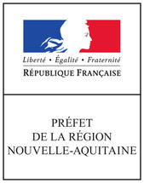

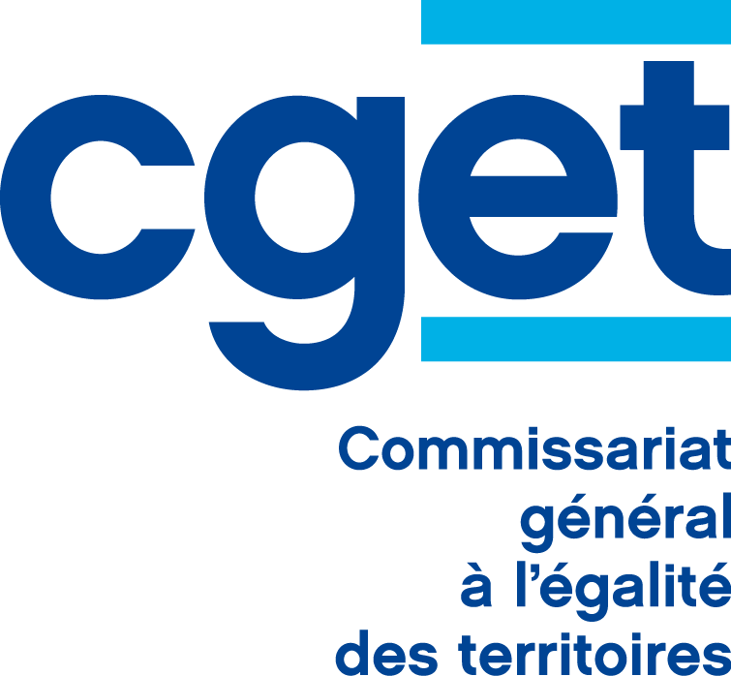
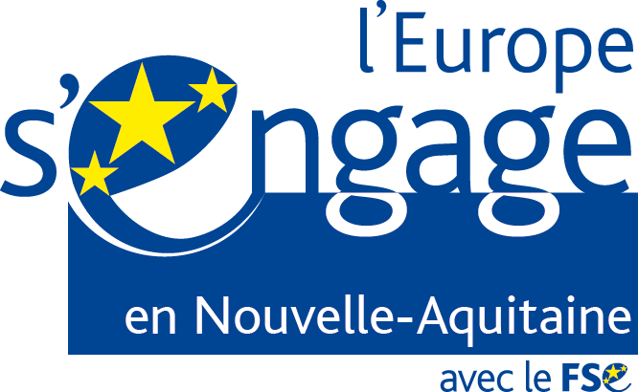
Cette action est cofinancée par le Fonds Social Européen
Union Européenne

